Типичные нарушения требований по охране труда при выполнении погрузочно-разгрузочных работ
16.03.2022

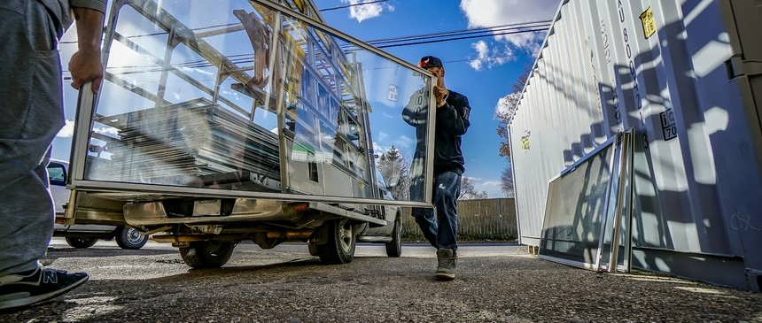
Деятельность большинства организаций связана с выполнение погрузочно-разгрузочных работ. Такие работы выполняются как вручную, с помощью физической силы работника, так и с помощью различного вида машин и механизмов.
При проведении погрузочно-разгрузочных работ должны соблюдаться требования Межотраслевых правил по охране труда при проведении погрузочно-разгрузочных работ, утвержденных постановлением Министерства труда и социальной защиты от 26.01.2018 № 12, Межотраслевых правил по охране труда при эксплуатации напольного безрельсового транспорта и грузовых тележек, утвержденных постановлением Министерства труда и социальной защиты от 30.12.2003 № 165, и Правил по охране труда, утвержденных постановлением Министерства труда и социальной защиты от 01.07.2021 № 53, а также иных нормативных правовых актов, содержащих требования по охране труда, в том числе обязательных для соблюдения технических нормативных правовых актов в области технического нормирования и стандартизации, промышленной и пожарной безопасности.
Безопасность производства погрузочно-разгрузочных работ обеспечивается путем выполнения организационных и технических мероприятий.
Для организации и обеспечения безопасности труда при проведении погрузочно-разгрузочных работ работодатель, приказом (распоряжением) назначает должностное лицо (должностных лиц), ответственное (ответственных) за безопасное проведение погрузочно-разгрузочных работ.
К проведению погрузочно-разгрузочных работ допускаются работающие, прошедшие в случаях и порядке, установленных законодательством, медицинский осмотр, инструктаж, стажировку и проверку знаний по вопросам охраны труда.
Погрузочно-разгрузочные работы должны выполняться в соответствии с проектами производства работ, технологическими картами и другой технологической документацией.
Погрузочно-разгрузочные работы выполняются на специально отведенных погрузочно-разгрузочных площадках с твердым основанием, обеспечивающих устойчивость подъемно-транспортного оборудования, складируемых материалов и транспортных средств.
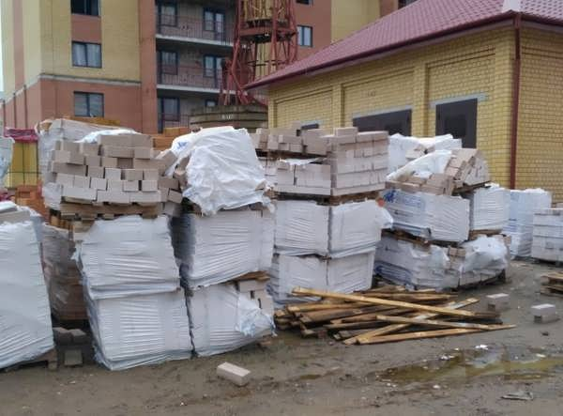
Площадка для складирования без твердого покрытия, не обеспечена устойчивость материалов
Стационарные сооружения для погрузки, разгрузки автомобильного транспорта оборудуются колесоотбойными предохранительными устройствами, препятствующими съезду и опрокидыванию безрельсового напольного транспорта.
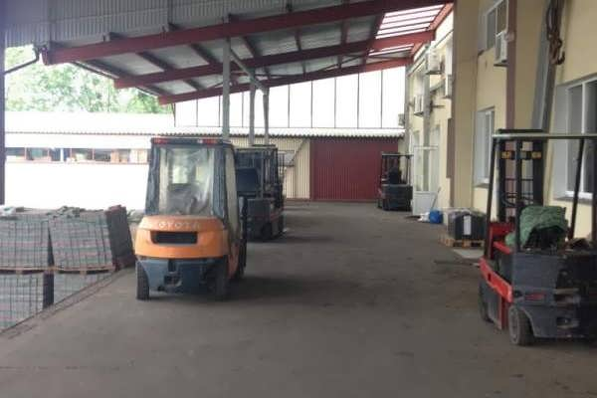
Отсутствуют колесоотбойные предохранительные устройства, препятствующие съезду и опрокидыванию безрельсового напольного транспорта
Площадки и подходы к ним должны быть очищены от мусора, посторонних предметов. В зимнее время необходимо следить за тем, чтобы площадки, на которых выполняются погрузочно-разгрузочные работы, а также трапы, сходни, мостки и тому подобное содержались в состоянии, исключающем возможность скольжения работающих и других лиц, были очищены от снега, льда, посыпаны песком, шлаком или другими противоскользящими материалами.
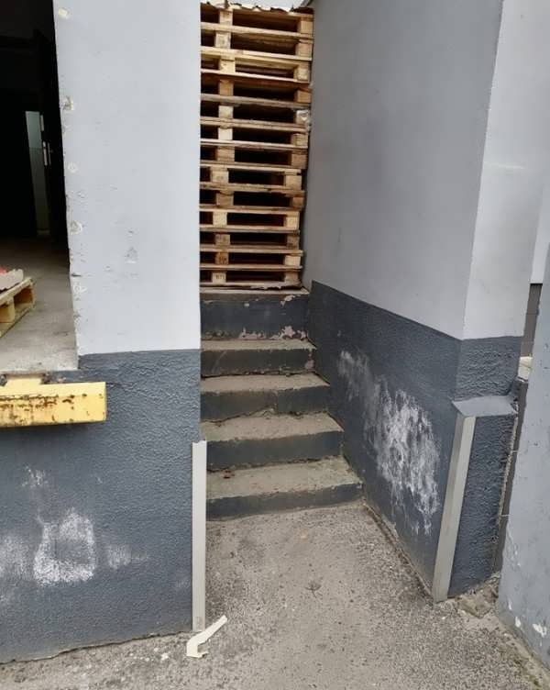
Проход на погрузо-разгрузочную рампу заставлен поддонами
Безопасность при выполнении погрузочно-разгрузочных работ и размещении груза в таре обеспечивается содержанием тары в исправном состоянии и правильным ее использованием.
На производственной таре, за исключением специальной технологической, указываются ее номер, назначение, собственная масса, максимальная масса груза, для транспортировки и перемещения которого она предназначена.
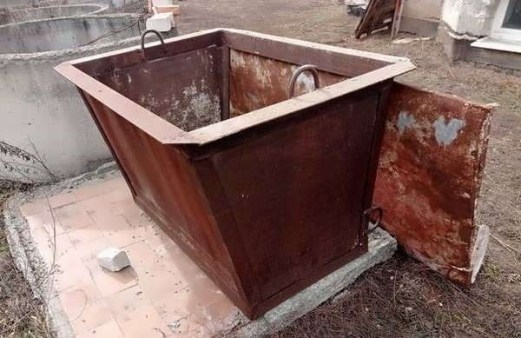
На производственной таре не указан ее номер, назначение, собственная масса, максимальная масса груза, для транспортировки и перемещения которого она предназначена
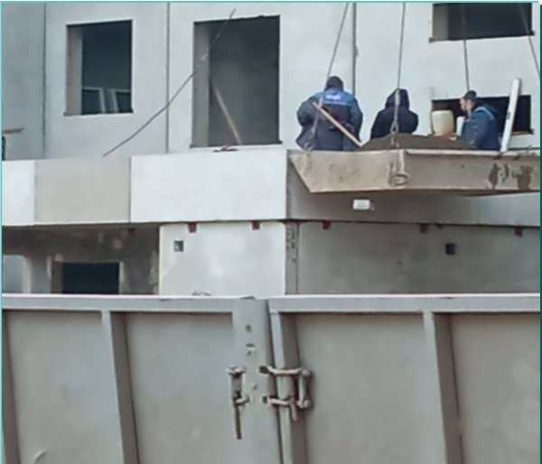
Тара используется для перемещения работников
При проведении погрузочно-разгрузочных работ не допускается применять неисправные, не соответствующие по грузоподъемности и характеру груза подъемно-транспортное оборудование, средства механизации, приспособления для грузоподъемных операций, инструмент.
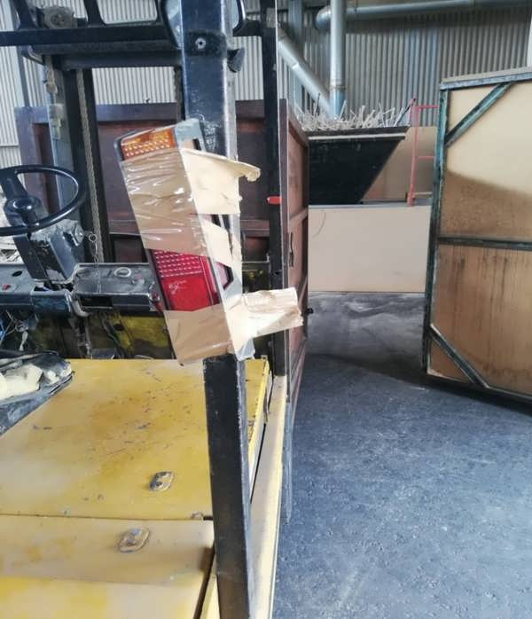
На погрузчике повреждена светосигнальная аппаратура, оставлен ключ в замке зажигания
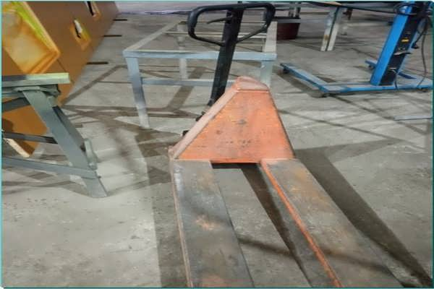
На грузовой тележке не указаны грузоподъемность, инвентарный номер, наименование структурного подразделения организации
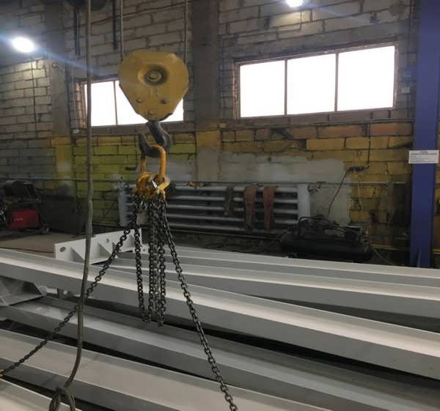
На электрической тали грузовой крюк не снабжен предохранительным замыкающим устройством, предотвращающим самопроизвольное выпадение грузозахватных элементов стропов, траверс и других грузозахватных средств
Грузы должны укладываться так, чтобы исключалась опасность их падения, опрокидывания и при этом обеспечивались доступность и безопасность их выемки.
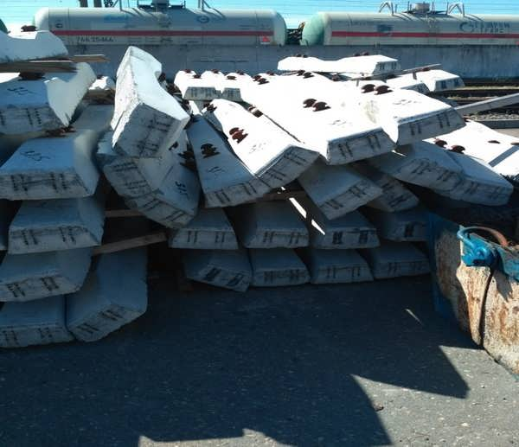
Не обеспечена безопасность складирования грузов
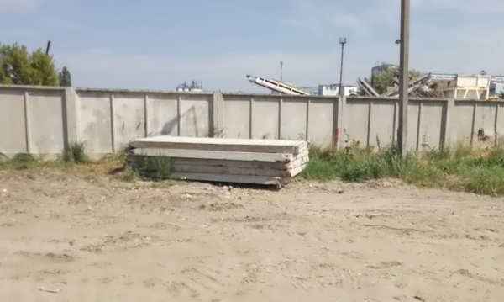
Железобетонные плиты уложены без подкладок и прокладок
Перемещение груза, масса которого не известна, должно производиться только после определения его фактической массы лицом, ответственным за безопасное производство погрузочно-разгрузочных работ, исходя из объема груза и удельного веса вещества груза.
Перемещение грузов массой более 20 кг и на расстояние более 25 м в технологическом процессе должно производиться с помощью подъемно-транспортных устройств или средств механизации.
Поднимать или снимать груз массой более 50 кг необходимо при условии, что на одного грузчика будет приходиться не более 50 кг груза.
Источник: сайт Департамента государственной инспекции труда

